**МІНІСТЕРСТВО ОСВІТИ І НАУКИ УКРАЇНИ**

**ХАРКІВСЬКИЙ КОМП′ЮТЕРНО-ТЕХНОЛОГІЧНИЙ**

**КОЛЕДЖ НТУ «ХПІ»**

**ЗВІТ**

**ПРО ВИКОНАННЯ**

**ПРАКТИЧНОЇ РОБОТИ № 1**

з дисципліни

«Теорія масового обслуговування»

Варіант № 18

Виконав Перевірив

Студент гр. ОПК-414 викладач

Таран П.А. Фесенко Д.В.

Харків 2013

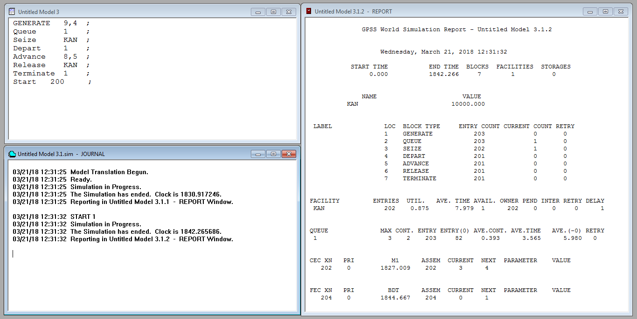

**Рисунок 1.1 – результат роботи програми**

**Питання до захисту :**

**Які типи СМО ви знаєте?**

Відповідь:  
СМО з відмовами;

СМО з чергою;

СМО з обмеженим часом очікування;

СМО замкнута з чергою;

СМО з взаємодопомогою з чергою;

СМО з відмовами і взаємодопомогою;

СМО з нескінченним числом каналів;

СМО з нескінченною чергою;

СМО замкнута без черги.

**Для розв`язку яких задач доцільно використовувати GPSS?**

Відповідь:

при моделюванні руху автомобілів на ділянці дороги, то параметрами транзакта (автомобіля) залежно від цілей моделіро-вання можуть бути швидкість, гальмівний шлях, габарити та інші.

**Яка дисципліна черги використовується при моделюванні роботи переговорного пункту?**

Відповідь:

Стек.

**Якими параметрами характеризується блок GENERATE?**

Відповідь:

Generate A, B - вхід в систему, початок моделювання  
В поле операнду A вказується середній інтервал часу між прибут-тям на переговорний пункт відвудувачів.  
В поле операнду B вказується відхилення надходження відвідува-чів від середнього.